星彩
？- ？
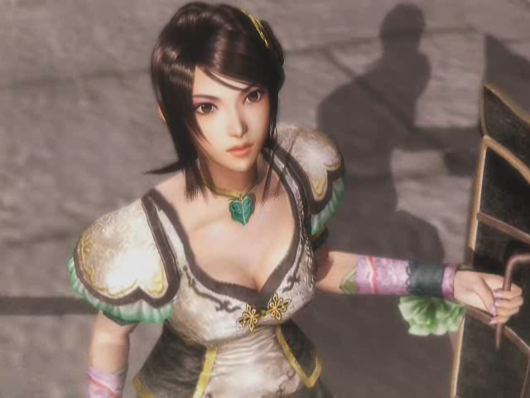
张飞的女儿。性格理性，才智丰富，在武艺上也豪不逊色于父亲。也许是从小就看着拥有破天荒性格的父亲长大，因此其年纪虽轻，却相当豁达。与刘备嫡子·刘禅及关羽养子·关平等人同为蜀国的新世代，背负着许多人的期待。

